BÀI KIỂM TRA CUỐI HỌC KỲ I
Năm học 2021-2022
MÔN TOÁN - LỚP 2
(Thời gian làm bài: 40 phút không kể giao đề)
Họ và tên: …………………………………...... Lớp: 2A..................Số phách: ……….
Trường Tiểu học Đồng Hòa Giám thị: 1,…………………....2,...................................

Giám khảo: 1,………………….............2,........................................ Số phách:…….........
Duyệt đề | Điểm | Lời nhận xét của giáo viên  ....................................................................................................  ........................................................................................................................................................................................................
I. Phần trắc nghiệm: Khoanh vào chữ cái đặt trước câu trả lời đúng hoặc thực hiện theo yêu cầu bài.
Câu 1 (M1- 1đ)
a/ Phép tính : 9 + 5 có kết quả là :
- 4 B. 14 C. 13
b/ Phép tính : 13 – 4 có kết quả là
- 9 B. 11 C. 17
Câu 2 (M1- 1đ)
a/ Trong phép tính : 65 – 47 = 18 số 47 được gọi là:
- Hiệu B. Số trừ C. Số bị trừ
b/ Dấu thích hợp điền vào chỗ chấm 45 + 7 … 62 là :
A. > B. < C. =
Câu 3 (M1- 1đ)
Con cá cân nặng là:
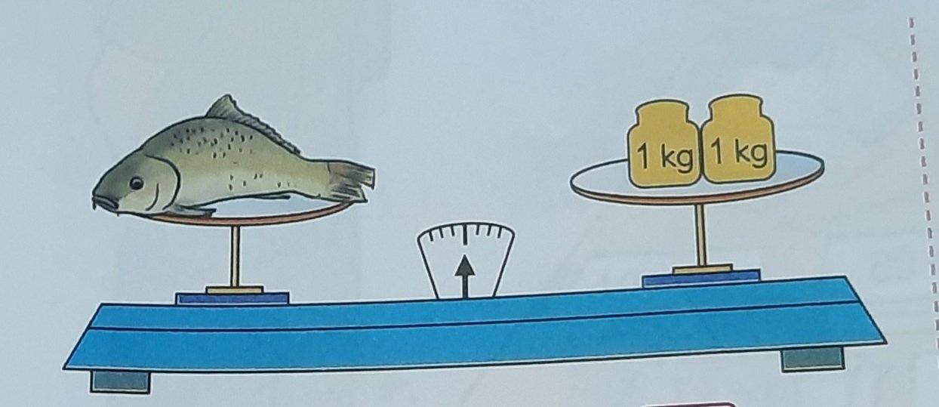 A .1 kg B. 2kg C.3kg
Câu 4 (M2- 1đ)
43 – 17 + 20 = ?
- 28 B. 80 C. 46
Câu 5 (M2- 1đ) Điền số thích hợp vào chỗ chấm:
……. + 8 = 15 38 + … = 71
…….. - 6 = 3 62 - …. = 52

Câu 6 (M3- 1đ) Hình bên có :
- 2 hình tứ giác và 3 hình tam giác.
- 3 hình tứ giác và 2 hình tam giác.
- 4 hình tứ giác và 2 hình tam giác.
Câu 7 (M1- 1đ) Đặt tính rồi tính
35 + 27 71 - 45 62 - 57
Câu 8 (M2- 1đ) Xem tờ lịch tháng 4, viết số hoặc chữ thích hợp vào chỗ chấm :
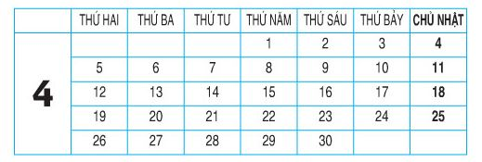 | Tháng 4 có ……. ngày  Ngày thứ hai đầu tiên của tháng 4 là ngày………  Ngày Giải phóng miền Nam 30 tháng tư là thứ……..
Câu 9 (M2- 1đ) Lớp 2A có 28 học sinh , lớp 2B có nhiều hơn lớp 2A là 7 học sinh . Hỏi lớp 2B có bao nhiêu học sinh?
Câu 10 (M3- 1đ) Tìm hiệu của số tròn chục lớn nhất có hai chữ số với số nhỏ nhất có hai chữ số giống nhau.
HƯỚNG DẪN CHẤM BÀI KIỂM TRA CUỐI HỌC KÌ I
MÔN TOÁN LỚP 2

Câu | 1a | 1b | 2a | 2b | 3 | 4 | 6
Đáp án | B | A | B | B | C | C | C
Điểm | 0,5 | 0,5 | 0,5 | 0,5 | 1 | 1 | 1
Câu 5: ( 1 điểm) Mỗi phép tính đúng chấm 0,25 điểm
7 + 8 = 15 38 + 33 = 71
9 - 6 = 3 62 – 10 = 52
Câu 7: (1 điểm) Mỗi phép tính đặt tính và tính đúng cho 0.3 điểm.
62 | 26 | 5
Câu 8: (1 điểm) Mỗi ý đúng cho 0.3 điểm.
Tháng 4 có …30…. ngày
Ngày thứ hai đầu tiên của tháng 4 là ngày…5……
Ngày Giải phóng miền Nam 30 tháng tư là thứ…sáu …..
Câu 9 ( 1 điểm)
Bài giải
Lớp 2B có só học sinh là : ( 0,25 điểm)
- 7 = 35 ( học sinh) ( 0,5 điểm)
Đáp số : 35 học sinh( 0,25 điểm)
- Câu trả lời sai, phép tính đúng không chấm điểm
- Câu trả lời đúng, tính sai cho nửa số điểm
Câu 10 ( 1 điểm)
Tìm hiệu của số tròn chục lớn nhất có hai chữ số với số nhỏ nhất có hai chữ số giống nhau.
Bài giải
Số tròn chục lớn nhất có hai chữ số là : 90
Số nhỏ nhất có hai chữ số giống nhau là 11
Hiệu của hai số là :
90 – 11 = 79
Đáp số : 79

